便携式预防化疗脱发的低温按摩帽
项目简介
临床中很多肿瘤化疗药物会导致患者脱发，给患者尤其是女性患者带来了很大的心理负担。研究发现，化疗时头部处于低温环境下可以减少药物在头皮的聚集，降低脱发的发生率，而且按摩头皮可促进毛发再生,这对于缓解患者尤其是女性患者的心理负担，提升自信和生活质量具有重要意义。目前已有的冰帽，多数为高热患者设计，且多为头盔式，通过管路连接使得冷热液体交换散热。不足在于，贴合度差，缺乏弹性，笨重且无按摩效果等特点。本研究旨在发明一种轻便、降温效果好且具有按摩促进毛发生长等特点的防化疗脱发的低温按摩帽。
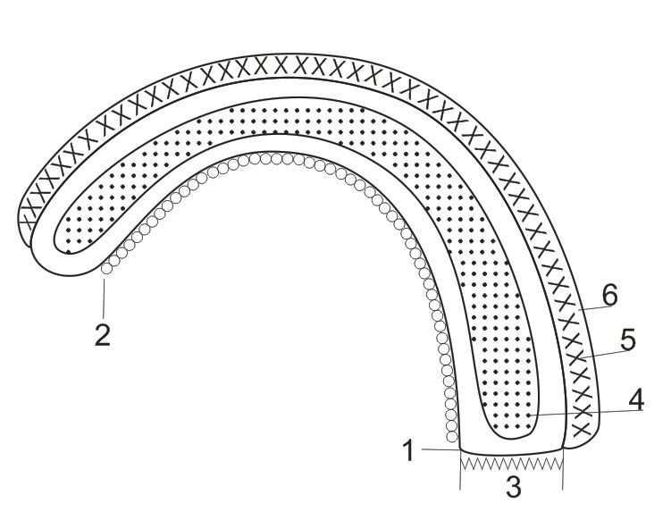
附图说明：弹性织物贴头帽(1),贴头帽(1)上有按摩突起(2)，夹层(3)位于贴头帽(1)与隔热层(5)中间留有开口,用拉锁开关,凝胶冰垫(4)置于夹层(3)内,隔热层(5),外层帽(6),隔热层(5)与外层帽(6)紧密结合，并与贴头帽构成夹层(3)，内部取放冰垫(4)。

应用范围
适用于所有化疗的女性患者。
项目阶段
临床前研究。
知识产权
已经获得相关专利授权。
合作方式
技术转让。
联系方式
邮箱：lixinran@bjmu.edu.cn

